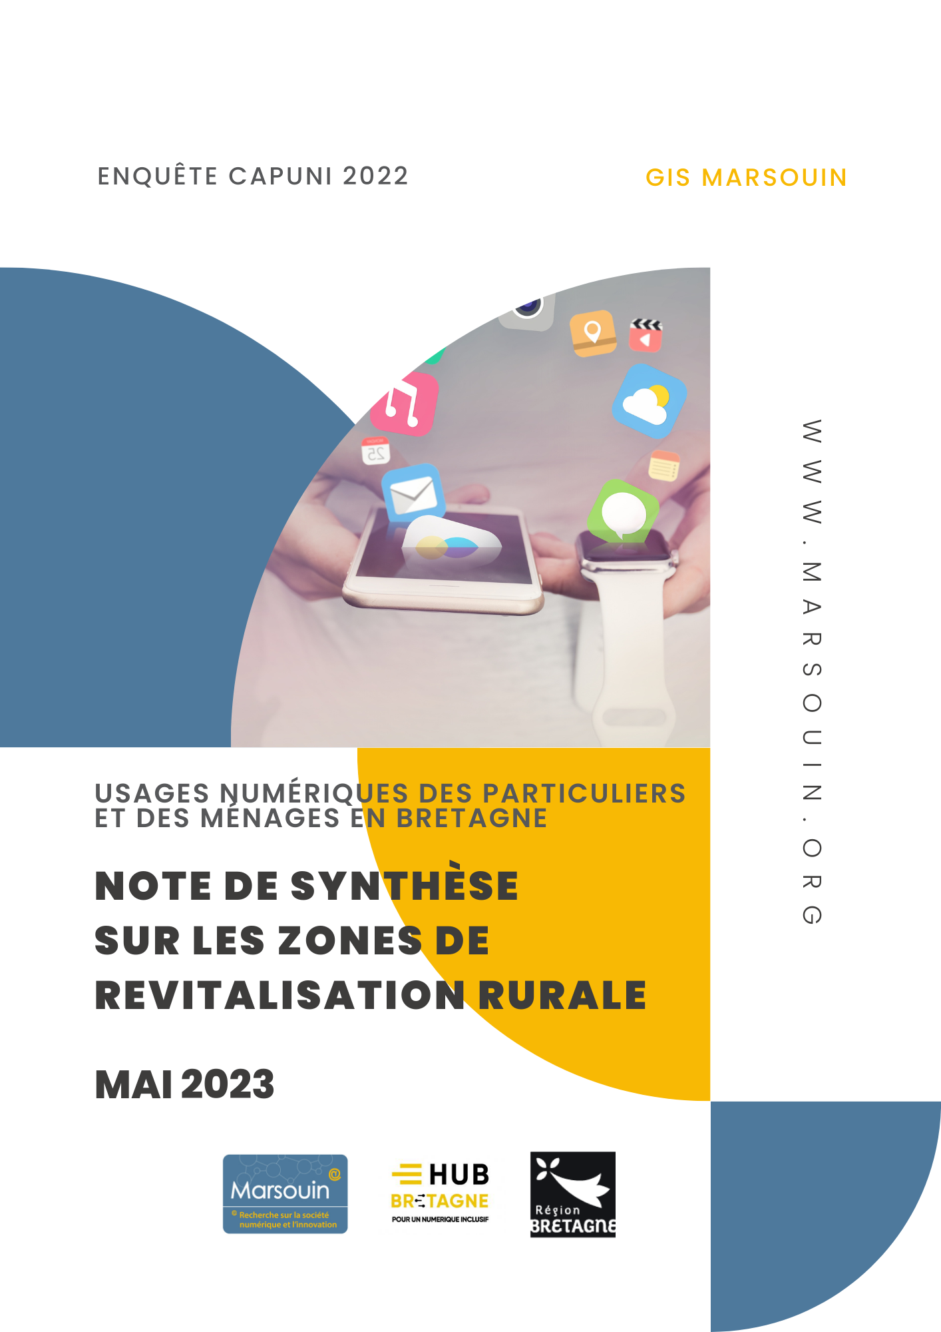

Table des matières
Introduction 5
Équipements numériques et accès à internet en Bretagne 7
Connexion internet, moyen, lieux et qualité 7
De plus en plus de bretons connectés et « fibrés » à domicile 7
Exit le lieu de connexion unique ? 8
Satisfaction et type de connexion étroitement liés 9
Une diversification des équipements numériques mais avec des spécificités générationnelles 11
Une multiplication des équipements numériques dans les foyers 11
À chaque génération ses équipements numériques 12
Le smartphone, un équipement incontournable ? ou pas… 12
Compétences numériques des internautes bretons 14
Les usages numériques ordinaires : la gestion des mails 14
Le rôle primordial de l’école dans la formation au numérique 15
Les usages numériques ordinaires : de la navigation sur internet aux tâches administratives 17
Pas si commode de naviguer sur internet 17
Où ai-je mis mon mot de passe ? 18
Avec la pièce jointe, c’est mieux 18
Les usages numériques ordinaires : des usages plus avancés 20
Intensification du commerce en ligne en Bretagne 20
Les jeunes et les diplômés plus à l’aise avec le smartphone 21
Origines des compétences numériques 21
Entre expérimentation solitaire et mobilisation des proches 22
Le commerce de proximité privilégié 23
Typologie des usages numériques en Bretagne 25
Conclusion 31
Annexes 32
Analyses concernant la partie « Connexion internet, moyen, lieux et qualité » 32
Analyses concernant la partie « Une diversification des équipements numériques mais avec des spécificités générationnelles » 33
Analyses concernant la partie « Les usages numériques ordinaires : la gestion des mails » 34
Analyses concernant la partie « Les usages numériques ordinaires : de la navigation sur internet aux tâches administratives » 35
Analyses concernant la partie « Les usages numériques ordinaires : des usages plus avancés » 36
Analyses concernant la partie « Typologie des usages numériques en Bretagne » 39

Introduction

Les analyses présentées dans le cadre de cette note de synthèse s’appuient sur l’exploitation statistique de l’enquête CAPUNI Individus 2022 du GIS Marsouin menée auprès des ménages et individus de plus de 18 ans résidant en Bretagne. Cette enquête a été réalisée auprès de deux populations distinctes : la première concerne un échantillon de 2 000 individus représentatif de la population bretonne (assuré par la méthode des quotas) ; la seconde implique un sur-échantillon de 600 individus résidant en zone de revitalisation rurale en Bretagne.

Les Zones de Revitalisation Rurale (ZRR) renvoient à des territoires ruraux en France bénéficiant de mesures sociales et fiscales spécifiques. Les politiques développées en la matière vise à encourager le développement économique et l’emploi, à enrichir les services publics et à favoriser l’activité locale. La caractérisation d’un territoire en zone de revitalisation rurale repose sur deux critères : (1) une densité de population inférieure ou égale à la médiane des densités par EPCI ; (2) un revenu fiscal par unité de consommation médian inférieur ou égal à la médiane des revenus fiscaux médians Sur les 1207 communes que comprend la Bretagne, 270 d’entre elles sont classées ou partiellement classées en zones de revitalisation rurales, soit un peu plus de 22% de l’ensemble.

Tableau 1 : Répartition des zones de revitalisation rurales en Bretagne en 2022 par département
 | Nombre de communes | Proportion de ZRR
Côtes-d’Armor | 348 | 104 (30%)
Finistère | 277 | 48 (17%)
Ille-et-Vilaine | 333 | 15 (5%)
Morbihan | 249 | 103 (41%)
Total | 1 207 | 270 (22%)
Source : Observatoires des territoires, ANCT 2023

Carte 1 : Cartographie des communes en zone de revitalisation rurale en Bretagne en 2022
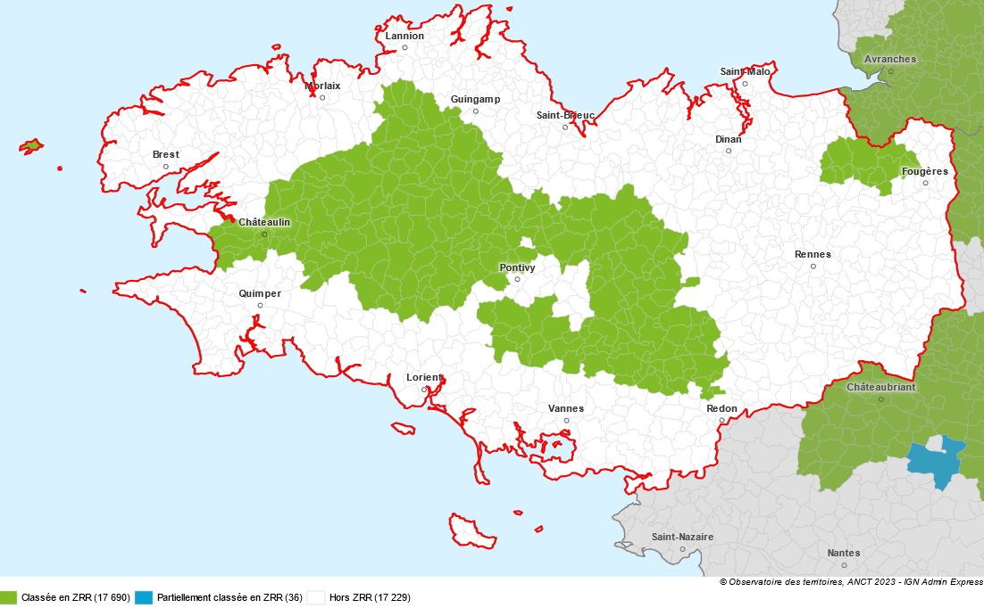
Source : Observatoires des territoires, ANCT 2023

Équipements numériques et accès à internet en Bretagne

Cette première partie propose de décrire la couverture internet des foyers bretons, dans un premier temps, pour peindre, dans un second temps, un état des lieux des équipements numériques présents dans les foyers bretons. Cette enquête montre que la couverture internet de la Bretagne par la fibre augmente.

Connexion internet, moyen, lieux et qualité

De plus en plus de bretons connectés et « fibrés » à domicile

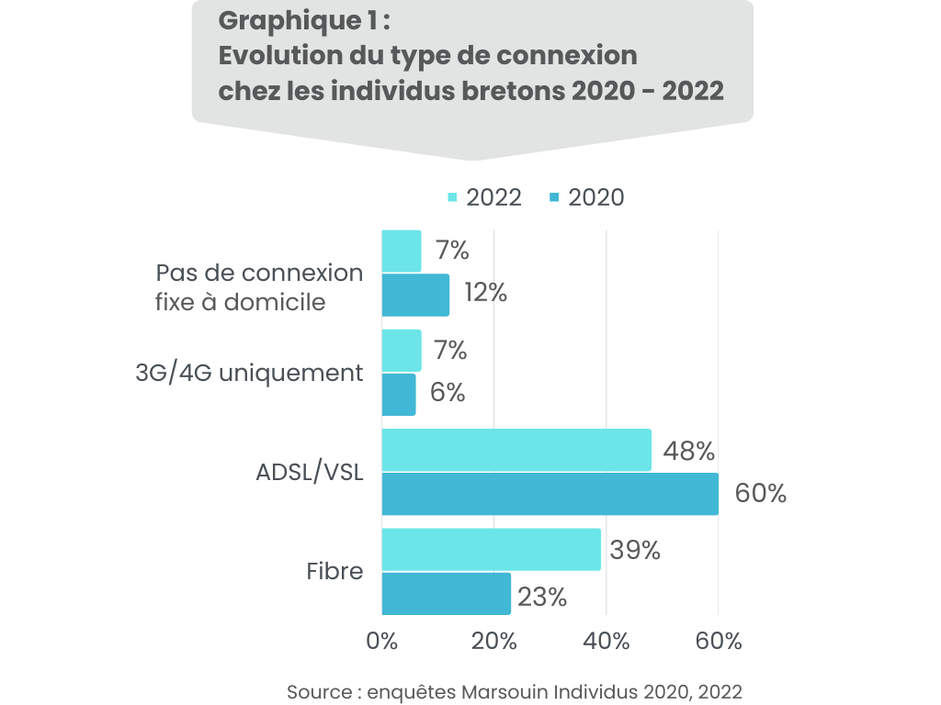

Cette enquête révèle une augmentation de la part des individus bretons connectés à domicile. Alors qu’en 2020, 12% de la population enquêtée déclarait ne pas avoir de connexion internet, ils ne sont plus que 7% en 2022 à l’exprimer. Par ailleurs, il est à noter un important déploiement de la fibre sur le territoire breton qui se ressent dans les données d’enquête : 39% des Bretons disposent de la fibre en 2022 contre 23% en 2020. La région Bretagne devrait être complètement couverte d’ici à 2026 selon Megalis. Ce développement de la fibre a entrainé dans son sillage une diminution de la connexion à internet par le biais de l’ADSL/VSL (48% en 2022 contre 60% en 2020).

Exit le lieu de connexion unique ?

Au cours des trois derniers mois, les internautes bretons se sont principalement connectés à Internet au travers d’un abonnement au domicile (94%). Dans le même temps, 85% indiquent s’être connectés par le bais de leur téléphone mobile.
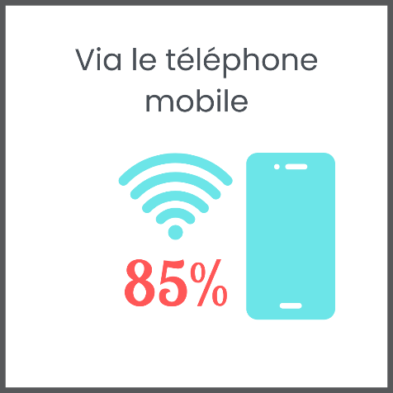

Ces résultats soulignent ainsi une tendance au renforcement d’une pluralité de modes de connexion à internet chez les Bretons.

Satisfaction et type de connexion étroitement liés

Dans l’ensemble, la majorité des internautes sont satisfaits de leur connexion internet au foyer (71% de Satisfaisante ou Très satisfaisante). Pour autant, selon le type de connexion à disposition, le sentiment de qualité de cette dernière varie. Les Bretons sont plus nombreux à être insatisfaits lorsque l’accès à internet est effectué à partir de l’ADSL/VSL ou de la 3G/4G. À l’inverse, le sentiment de satisfaction est plus marqué chez les individus disposant de la fibre.

Une mauvaise qualité de la connexion Internet peut rendre difficile voire impossible la pratique de certaines activités en ligne. L’enquête montre que certains Bretons renoncent, régulièrement ou tout le temps, à certaines activités allant de la simple navigation en ligne ou la consultation des mails et des réseaux sociaux jusqu’au visionnage de vidéos mais également de la pratique de jeux en ligne. Ce renoncement semble significativement lié au type de connexion présent au domicile. Les foyers concernés sont majoritairement équipés d’une connexion via ADSL/VDSL. À l’inverse, les individus ne renonçant jamais ont plus souvent une connexion via la fibre à domicile.

Le nombre de personne dans le foyer apparaît discriminant aussi dans la perception de la qualité de la connexion. Pour toutes les activités en lignes confondues, à partir de 4 personnes dans le foyer, il y a plus de chance pour que les formes de renoncement prennent un caractère bien plus régulier chez les internautes bretons.

Focale sur les Zones de Revitalisation Rurale

Dans ce contexte d’augmentation de la fibre au sein des foyers français depuis plusieurs années, l’enquête CAPUNI 2022 montre qu’un mode de résidence en zone de revitalisation rurale a des incidences sur les modalités d’accès à internet par les Bretons.

Concernant le type de connexion internet au sein du foyer, il apparait que les personnes résidant en zone de revitalisation rurale ont une probabilité bien plus faible (-30%) d’être équipées en fibre que celles hors zrr et bien plus forte (+25%) de posséder une connexion ADSL/VDSL. La probabilité de disposer de la fibre en zone de revitalisation rurale en Bretagne ne serait plus que de 5% tandis que celle de détenir un équipement ADSL/VDSL serait de 80%. Pour ce qui est des autres types de connexion, les variations restent marginales : +4% pour une connexion 3G/4G uniquement ; +1% pour une absence de connexion internet.

Dans le prolongement, un certain nombre d’activités numériques semblent être affectées par cette localisation en zone de revitalisation rurale puisque les Bretons résidant dans ces territoires sont légèrement plus nombreux à renoncer régulièrement ou tout le temps à des activités numériques : naviguer sur internet, consulter ses mails ou les réseaux sociaux (+7%) ; regarder des vidéos, télécharger des fichiers (+8%) ; avoir une conversation en visioconférence, jouer en réseau (+8%). Quelles que soient les activités numériques interrogées dans cette enquête CAPUNI 2022, le mode de résidence en zone de revitalisation rurale renforce les attitudes de renoncement à des activités sur internet, principalement en raison de problèmes liés à la qualité de connexion. Pour les personnes localisées en zrr, l’insatisfaction de la qualité de connexion est plus marquée (+6%) tandis que le sentiment de satisfaction est, à l’inverse, moindre (-11%).

Les effets de la résidence en zone de revitalisation rurale sur les modes de connexion récents à internet sont bien plus marginaux. Pour la majorité des modes de connexion (smartphone ; abonnement internet au domicile ; chez un ami ou un voisin ; sur le lieu de travail ou d’études ; dans une médiathèque ou un espace public numérique), la relation n’est pas significative. Seul l’accès à un réseau WIFI public ou ouvert varie sensiblement avec une probabilité légèrement plus importante d’accès à internet par ce biais (+6%).

Une diversification des équipements numériques mais avec des spécificités générationnelles

Une multiplication des équipements numériques dans les foyers

Lors de la précédente enquête auprès des individus bretons (CAPUNI 2019), 78% des répondants avaient déclaré être équipés d’un ordinateur (fixe ou portable) à leur domicile. L’enquête CAPUNI 2022 montre qu’ils sont maintenant 81% à être équipés d’un ordinateur et à en faire usage. Dans le même temps, le nombre d’individus bretons possédant des équipements dont ils font usage tels que les tablettes, les imprimantes/scanner et les consoles de jeux vidéo est resté stable. En effet, chaque catégorie a connu une légère augmentation de 2 points entre 2019 à 2022.

Concernant les « nouveaux équipements », l’enceinte Bluetooth est détenue par plus de la moitié des individus bretons (54%) alors que la montre connectée reste un équipement numérique limité à un nombre restreint d’usagers (22% de Bretons).

Tableau 2 : Classement des équipements numériques des individus bretons en 2022
 | Taux de possession (utilisé ou non)
Ordinateur portable | 75%
Imprimante/scanner | 74%
Enceinte bluetooth | 54%
Tablette | 51%
Ordinateur fixe | 40%
Console de jeux vidéo | 37%
Montre connectée | 22%
Enceinte "intelligente" | 14%
Objets domotiques | 12%
Casque de réalité virtuelle | 4%
Dispositif de téléassistance | 3%
Sources : enquêtes Marsouin Individus CAPUNI 2022

À chaque génération ses équipements numériques

L’ordinateur portable est sur-représenté chez les étudiants et les jeunes actifs (18-29 ans), tandis que l’ordinateur fixe est plus présent chez les 45-59 ans.

L’enceinte Bluetooth se révèle être un équipement sur-représenté chez les individus de 18 à 59 ans tout comme l’enceinte intelligente + domotique qui est sur-représenté chez les 18-44 ans mais pas chez les 45-59 ans.

Le casque de réalité virtuelle et la montre connectée ont plus de chance d’être présents chez les 30-44 ans, une classe d’individus actifs avec des moyens raisonnables pour s’équiper.

Près des deux tiers des 18-44 ans sont équipés en console de jeux vidéo, à l’opposé des plus de 60 ans où cet équipement reste marginal.

Le smartphone, un équipement incontournable ? ou pas…

Depuis 2012, si le nombre d’individus bretons possédant un téléphone mobile a augmenté de 11 points, le pourcentage d’individus bretons possédant un smartphone a, lui, véritablement explosé avec une progression de 69 points, passant de 18% de Bretons équipés en smartphone en 2012 à 87% d’équipement en 2022 (cf. graphique).

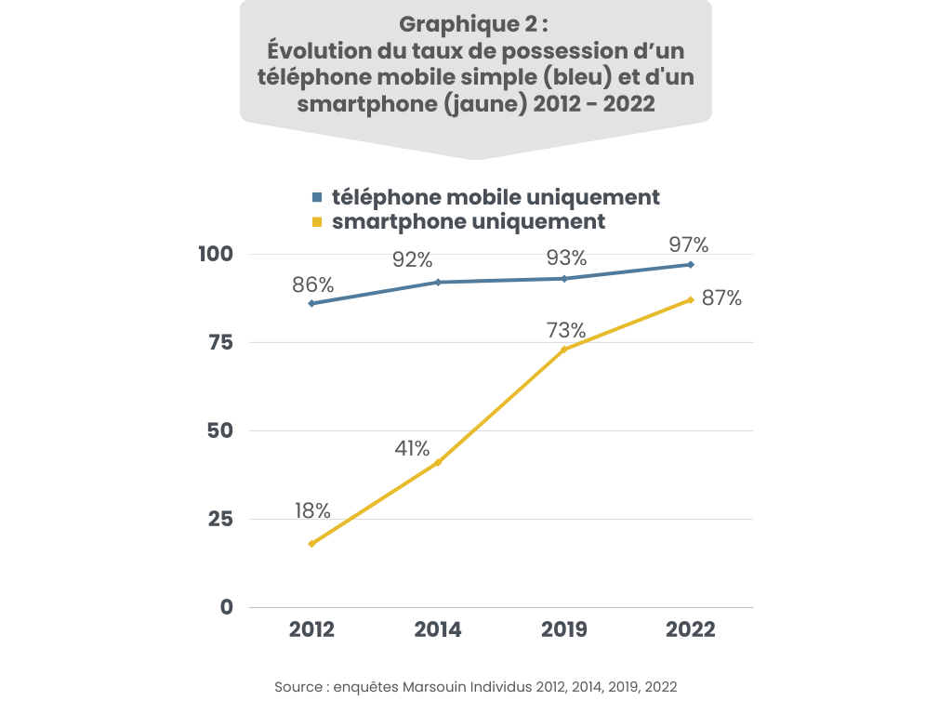

Pour autant, le taux d’équipement en téléphone (avec ou sans connexion internet) est variable d’une tranche d’âge à l’autre. Plus les Bretons sont âgés et moins ils possèdent de smartphone. En effet, nous passons d’un taux d’équipements en smartphone de 99% chez les 18-29 ans à 56% chez les 75 ans et plus, privilégiant les téléphones simples aux smartphones.

La majorité des personnes qui ne possèdent pas de téléphones mobiles (avec ou sans abonnement internet) ont plus de 60 ans (82%). Depuis plusieurs années, nous constatons une diminution progressive du non-équipement en téléphone mobile en Bretagne. Et même s’il ne concerne plus que 3% des Bretons, le phénomène prend des formes multiples. Entre incapacité, incapabilité, choix volontaire ou mise à l’écart temporaire, les raisons réclament d’être approfondies.

Focale sur les Zones de Revitalisation Rurale

D’un point de vue général, la résidence en zone de revitalisation rurale a peu d’effet sur la possession d’équipements numériques par les bretons.

Que ce soit pour le smartphone, l’ordinateur portable, la tablette, la console de jeux vidéo, le casque de réalité virtuelle, la montre connectée, l’enceinte bluetooth, l’enceinte intelligente, le dispositif de téléassistance ou l’objet domotique, la relation entre la possession d’équipements numériques et la localisation en zone de revitalisation rurale n’est pas significative.

Néanmoins, l’équipement en ordinateur fixe ainsi qu’en imprimante/scanner varie sensiblement. Les personnes résidant en zone de revitalisation rurale ont une probabilité légèrement plus forte de posséder un ordinateur fixe (+5%) une imprimante et/ou un scanner (+6%) que les personnes étant localisées en-dehors d’une zone de revitalisation rurale.

Compétences numériques des internautes bretons

Dans cette deuxième partie nous continuons d’explorer les usages numériques des internautes bretons. Nous proposons, d’une manière générale, d’analyser en détails les usages numériques ordinaires des internautes bretons mais également, en parallèle, de réaliser une focale sur les zones de revitalisation rurale.

Les usages numériques ordinaires : la gestion des mails

Ce premier focus se concentre sur les usages numériques ordinaires des internautes bretons et, en particulier, sur la gestion des courriers électroniques.

Tableau 3 : Aisance dans la réalisation de tâches numériques : Gestion des mails
 | Pas du tout à l’aise | Peu à l’aise | À l’aise | Très à l’aise | Total
Écrire et envoyer un mail | 2% | 4% | 35% | 59% | 100%
Gérer sa boîte mail (supprimer, classer en dossier, etc.) | 2% | 4% | 36% | 58% | 100%
Sources : enquêtes Marsouin Individus CAPUNI 2022

L’administration de boîte(s) mail est devenue aujourd’hui une activité numérique incontournable. Écrire comme envoyer un courrier électronique et, plus largement, administrer sa boîte mail (supprimer, classer en dossier, etc.) représente l’activité numérique où les Bretons se sentent le plus à l’aise. Seul 6% d’entre eux sont « Peu à l’aise » ou « Pas du tout à l’aise » dans la réalisation de cette tâche.

Le rôle primordial de l’école dans la formation au numérique

Pour autant, même si la majorité des personnes interrogées font valoir leur aisance, il n’en reste pas moins que des disparités persistent entre les internautes bretons. Les résultats de cette enquête mettent en avant un sentiment d’aisance plus marqué dans la gestion d’un compte mail chez les Bretons détenteurs d’un baccalauréat ou d’un diplôme supérieur (jusqu’au doctorat). Parmi cette population, ils sont majoritairement « Très à l’aise » (de 60% à 78%). Ce sentiment est d’autant plus partagé chez les personnes qui sont toujours en études (au lycée ou dans un établissement d’enseignement supérieur). Les lycéens et les étudiants sont 80% à être « Très à l’aise » contre 68% pour les personnes en emploi. Ces premiers constats rappellent la place incontournable de l’école dans le développement d’une autonomie chez les individus vis-à-vis du numérique.

Tableau 4 : Utilisation active d’une :
 | Oui | Non | Vous n’en possédez pas | Total
Une adresse mail personnelle | 92% | 7% | 1% | 100%
Une adresse mail professionnelle | 31% | 6% | 63% | 100%
Sources : enquêtes Marsouin Individus CAPUNI 2022

Par ailleurs, la très grande majorité des Bretons (92%) déclarent qu’ils utilisent de manière active (i.e. au moins une fois par semaine) une adresse mail personnelle mais ils ne sont plus que 31% concernant une adresse mail professionnelle. Quel que soit le niveau de diplôme, la majorité des Bretons emploient activement une adresse mail personnelle. Pour autant, les personnes peu diplômées (brevet, BEP, CAP) restent plus nombreuses à s’en passer. Cette tendance se renforce avec l’usage d’une adresse mail professionnelle.

Ces résultats poussent à interroger les conditions (matérielle, économique, sociale, etc.) d’un manque d’aisance comme d’aptitude dans la réalisation de différentes tâches numériques en général et, en particulier, dans la gestion des mails par la population bretonne. Ce focus, comme les suivants, permettront également de venir alimenter les discussions concernant l’appropriation du numérique par les individus au regard des disparités sociales existantes dans un territoire.

Focale sur les Zones de Revitalisation Rurale

La résidence en zone de revitalisation rurale a une incidence relativement faible (voire nulle) sur l’ensemble des tâches concernant l’administration des mails. Que ce soit pour écrire ou envoyer un mail comme pour gérer sa boîte mail (supprimer, classer en dossier, etc.), il n’y a pas de relation statistiquement significative entre la localisation en zone de revitalisation rurale et la réalisation de ces activités numériques par les bretons. Ce constat est autant valable pour les individus qui se sentent à l’aise dans la réalisation de ces tâches qui ceux qui expriment un manque d’aisance.

Cette absence de relation statistiquement significative se constate également concernant l’utilisation active d’une adresse mail personnelle. Pour cet usage numérique spécifique (toute chose égale par ailleurs), il n’y a pas de différence entre les bretons résidant en zone de revitalisation rurale et les ceux localisés en-dehors. Il apparaît néanmoins une légère différence au sujet de l’utilisation active d’une adresse mail professionnelle avec des individus en zrr légèrement moins nombreux à développer cet usage.

Les usages numériques ordinaires : de la navigation sur internet aux tâches administratives

Ce deuxième focus permet de prolonger le travail d’analyse des usages numériques courants des internautes bretons.

Pas si commode de naviguer sur internet

Tableau 5 : Aisance dans la réalisation de tâches numériques
 | Pas du tout à l’aise | Peu à l’aise | À l’aise | Très à l’aise | Total
Faire une recherche sur internet (utiliser Google, Yahoo, Bing, etc.) | 2% | 5% | 36% | 58% | 100%
Naviguer sur un site internet (trouver et accéder aux informations voulues) | 2% | 6% | 36% | 55% | 100%
Sources : enquêtes Marsouin Individus CAPUNI 2022

En dépit de l’aspect ordinaire d’un certain nombre d’activités numériques, des disparités sont présentes entre les internautes bretons. Même si la navigation sur internet (mobiliser un moteur de recherche ou accéder à une information sur un site) reste la plus triviale d’entre elles avec un sentiment d’aisance majoritairement partagé (93% déclarent être « À l’aise » ou « Très à l’aise » pour effectuer une recherche sur internet ; 92% indiquent être « À l’aise » ou « Très à l’aise » pour naviguer sur un site internet), des Bretons semblent plus en retrait que d’autres. Par exemple, près des trois quarts (73%) des individus en peine avec la navigation sur internet ont plus de 60 ans. De la même manière, la majorité de ces derniers (56%) ne possèdent pas de diplôme ou un diplôme inférieur au baccalauréat.

Où ai-je mis mon mot de passe ?

Tableau 6 : Aisance dans la réalisation de tâches numériques
 | Pas du tout à l’aise | Peu à l’aise | À l’aise | Très à l’aise | Total
Se connecter à un compte avec un identifiant et un mot de passe | 3% | 6% | 35% | 56% | 100%
Gérer ses mots de passe (enregistrer, modifier, récupérer) | 5% | 8% | 34% | 52% | 100%
Sources : enquêtes Marsouin Individus CAPUNI 2022

Des compétences informationnelles (recherche d’informations, accès à du contenu sur des sites internet, etc.) aux compétences de gestion d’identifiants et de mots de passe, il n’y a qu’un pas. Et le manque d’aisance constaté dans la navigation sur internet parmi une frange de la population bretonne est également observé chez ces mêmes individus dans l’administration de comptes en ligne. La difficulté à réaliser ces tâches est d’autant plus marquée chez les retraités (près des deux tiers ont plus de 60 ans) ou possédant un faible niveau de diplôme (la moitié détiennent un diplôme inférieur au baccalauréat). Ces nouveaux résultats confirment l’analyse développée dans le focus précédent concernant le rôle primordial de l’école dans la formation au numérique. Les individus plus âgés ont peu ou pas eu accès à ce type de formation dans le cadre de leur parcours scolaire, tout autant que les personnes avec une formation scolaire courte. Par ailleurs, passé un certain âge, le foyer familial se réduit et peut amener des retraités à avoir plus de difficultés à mobiliser des ressources en cas de difficultés avec le numérique

Avec la pièce jointe, c’est mieux

Tableau 7 : Aisance dans la réalisation de tâches numériques
 | Pas du tout à l’aise | Peu à l’aise | À l’aise | Très à l’aise | Total
Scanner des documents (scanner ou smartphone) | 7% | 7% | 32% | 54% | 100%
Télécharger des documents ou fichiers (déclaration d’impôt, rib, pièce jointe, etc.) | 4% | 5% | 34% | 56% | 100%
Sources : enquêtes Marsouin Individus CAPUNI 2022

Un certain nombre de tâches, telles que scanner des documents (avec un scanner ou un smartphone) ou en télécharger (pièce jointe à un mail, relevé d’identité bancaire, etc.), sont aujourd’hui entrées dans la sphère des usages numériques ordinaires. Là encore, concernant ces tâches, les éloignés du numérique rassemblent les personnes précédemment identifiées par l’enquête CAPUNI 2022 : retraitées ou en inactivité professionnelle, peu ou pas diplômées, avec une scolarité courte, résidant seuls à leur domicile.

Malgré une aisance dans les usages numériques, exprimée par une grande majorité des Bretons, des disparités persistent. Dans la lignée du précédent focus, ces résultats sont une nouvelle invitation à réfléchir aux conditions de développement des pratiques numériques mais également interroger les déterminants des disparités numériques.

Pour autant, cette question de l’éloignement au numérique sur laquelle Marsouin travaille ne doit pas être associée à une incapacité générale à faire usage de technologies numériques mais davantage comme un manque d’aisance (à des degrés variables) à mobiliser tel dispositif numérique ou réaliser telle tâche numérique particulière à un moment distinct, dans un territoire ou un contexte spécifique.

Focale sur les Zones de Revitalisation Rurale

Ce deuxième travail de mise en perspective des usages numériques ordinaires des Bretons permet de faire émerger une première tendance concernant les effets de la résidence en zone de revitalisation rurale. Toutes les activités numériques interrogées n’en perçoivent pas les incidences et les effets de la localisation en zrr semble davantage se concentrer sur certaines d’entre elles.

Les personnes résidant en zone de revitalisation rurale ont une probabilité légèrement plus faible d’être très à l’aise à faire une recherche sur internet (utiliser Google, Yahoo, Bing, etc.) que les personnes situées en-dehors de ce territoire. La probabilité estimée que les Bretons résidant en zrr soient très à l’aise à réaliser cette tâche numérique n’est plus que de 54% (baisse de 5 points).

À côté de cela, il n’apparait pas de relation statistiquement significative entre la localisation en zone de revitalisation rurale et l’activité de naviguer sur un site internet (trouver et accéder aux informations voulues), celle de se connecter à un compte avec un identifiant et un mot de passe mais également celle de gérer ses mots de passe (enregistrer, modifier, récupérer, etc.).

À l’inverse, les Bretons habitant en zrr semblent plus affectés lorsqu’il est question d’activités numériques administratives. Les personnes résidant en zone de revitalisation rurale ont une probabilité plus faible d’être très à l’aise – mais également plus forte d’être en difficulté – à scanner des documents (avec un scanner ou un smartphone) et à télécharger des documents ou des fichiers (déclaration d’impôts, relevé d’identité bancaire, pièce jointe, etc.) que les personnes situées en-dehors de ce territoire.

Les usages numériques ordinaires : des usages plus avancés

Ce troisième focus prolonge le travail sur les usages numériques ordinaires des internautes bretons en mettant l’accent sur des usages numériques plus avancés, tout en leur apportant des éléments de contexte.

Intensification du commerce en ligne en Bretagne

Tableau 8 : Aisance dans la réalisation de tâches numériques
 | Pas du tout à l’aise | Peu à l’aise | À l’aise | Très à l’aise | Total
Réaliser un paiement en ligne | 5% | 4% | 34% | 57% | 100%
Sources : enquêtes Marsouin Individus CAPUNI 2022

La récente crise sanitaire due à la Covid-19 a conduit la population française à plusieurs confinements et également entrainé une intensification du commerce en ligne. Pour autant, cette situation s’inscrit dans une continuité de développement des pratiques numériques et, plus particulièrement, de l’achat en ligne. En 2021, près des deux tiers des français (60%) ont effectué un achat sur internet au cours des trois derniers mois alors qu’ils étaient moins de 30% en 2009. Plus encore, l’enquête CAPUNI 2022 montre que 91% des Bretons se sentent à l’aise quant à réaliser un paiement en ligne.

Les jeunes et les diplômés plus à l’aise avec le smartphone

Tableau 9 : Aisance dans la réalisation de tâches numériques
 | Pas du tout à l’aise | Peu à l’aise | À l’aise | Très à l’aise | Total
Installer une application sur un smartphone | 9% | 6% | 30% | 55% | 100%
Installer un logiciel sur un ordinateur | 19% | 12% | 24% | 45% | 100%
Sources : enquêtes Marsouin Individus CAPUNI 2022

La précédente partie concernant les équipements numériques a mis en évidence une explosion du nombre d’individus bretons possédant un smartphone (téléphone mobile avec connexion internet) depuis dix ans, passant de 18% en 2012 à 87% en 2022. Cette tendance s’observe également dans l’aisance à installer une application sur un smartphone et présente des disparités similaires, particulièrement concernant l’âge et le niveau de diplôme. Aucun Breton de moins de 30 ans n’a fait part de difficulté à réaliser cette activité numérique alors qu’ils sont plus d’un tiers (38%) parmi les 75 ans et plus. De la même manière, l’aisance à installer une application sur un smartphone est bien plus marquée chez les individus fortement diplômés (90% avec un bac+5 et plus contre 68% avec un brevet des collèges).

Les inégalités observées dans les usages numériques des Bretons atteint son paroxysme dans la capacité à installer un logiciel sur un ordinateur. Dans l’ensemble, près du tiers des personnes interrogées (31%) font part d’un manque d’aisance à réaliser cette tâche. Dans le détail, certaines populations sont bien plus démunies que d’autres : les femmes (39%), les personnes âgées (47% des 60 ans et plus) et les moins diplômés (45% des individus possédant le brevet des collèges et 49% de celles avec un BEP ou CAP) font valoir un réel manque d’aisance.

Origines des compétences numériques

Tableau 10 : Origine(s) des compétences numériques
 | Effectifs | %
Seul(e), par la pratique | 1042 | 56%
Avec l’aide de quelqu’un de votre entourage | 313 | 17%
Dans le cadre de votre travail | 266 | 14%
Au cours de votre scolarité, de vos études | 124 | 7%
En suivant des formations spécifiques (EPN, cyberbase, médiathèque, etc.) | 95 | 5%
En vous aidant de supports en ligne : forums, tutoriels vidéo, etc. | 11 | 1%
En vous aidant de supports hors ligne : manuels, livres spécialisés, supports vidéo, etc. | 5 | 0%
Total | 1857 | 100%
Sources : enquêtes Marsouin Individus CAPUNI 2022

Concernant le principal mode d’apprentissage et de développement des compétences numériques, les Bretons sont majoritaires (56%) à rappeler qu’ils ont développé seul leurs connaissances et les savoir-faire au sujet d’internet et, plus globalement, de l’informatique. Toutefois cette tendance peut différer d’un individu à l’autre. L’exemple de l’âge nous montre que les moins de 45 ans – et plus encore les moins de 30 ans – sont plus nombreux à avoir bénéficié de formations au numérique dans le cadre de leur parcours scolaire. À côté de cela, les personnes de plus de 60 ans font davantage valoir l’environnement professionnel, des formations spécifiques ou, notamment pour les plus âgés (au-delà de 75 ans), l’assistance d’un proche. Les deux premiers focus nous ont montré que les plus âgés sont une des populations les plus en difficulté vis-à-vis du numérique. Par ailleurs, parmi les personnes ayant développé leurs compétences numériques avec l’aide d’un membre de l’entourage, les femmes sont significativement plus nombreuses que les hommes (60% contre 40%) à solliciter l’environnement proche.

Entre expérimentation solitaire et mobilisation des proches

Tableau 11 : Ressource(s) mobilisée(s) en cas de difficulté avec le numérique
 | Effectifs | %
Vous demandez de l’aide à un proche (ami, famille, voisin, collègue de travail) | 986 | 53%
À personne, vous vous débrouillez tout seul, avec internet notamment | 637 | 34%
Vous contactez un service d’assistance informatique, votre revendeur... | 99 | 5%
Vous n’êtes pas concerné, vous n’avez pas ou peu de difficultés informatiques | 73 | 4%
À personne, vous renoncez | 38 | 2%
Vous vous déplacez dans un lieu où l’on peut se faire aider (EPN, cybercafé, etc.) | 17 | 1%
Total | 1850 | 100%
Sources : enquêtes Marsouin Individus CAPUNI 2022

Les résultats de cette enquête CAPUNI 2022 nous permettent d’identifier les ressources mobilisées par les Bretons en cas de difficulté avec le numérique. Dans le premier cas comme dans le second, lorsqu’il y a une sollicitation, le réseau de proche prime. Dans un contexte où le numérique se positionne en dispositif contraignant vis-à-vis de l’usager, les amis, la famille, le voisinage ou les collègues de travail sont les premières personnes interpellées (53%). L’expérimentation solitaire arrive en deuxième position et concerne près d’un tiers des Bretons (34%). Que ce soit dans le cas de développement des compétences numériques ou en situation de difficulté vis-à-vis du numérique, les principales démarches engagées restent la pratique solitaire (explorer, tâtonner, expérimenter, etc.) ou la mobilisation du réseau proche (amical, familial, professionnel).

Le commerce de proximité privilégié

Tableau 12 : Contribution du numérique aux activités ordinaires
 | Facilite la tâche | Ne change rien | Complique la tâche | Total
Recherche d’informations locales | 87% | 11% | 2% | 100%
Effectuer des opérations bancaires (consultation, virement) | 81% | 13% | 6% | 100%
Acheter des titres de transport (car, train, avion) | 75% | 17% | 8% | 100%
Déclarer et suivre vos impôts | 74% | 14% | 12% | 100%
Faire une demande de prestation de sécurité sociale | 72% | 16% | 13% | 100%
Faire une demande ou suivre vos dossiers de prestation CAF | 71% | 16% | 13% | 100%
Suivre la scolarité de votre enfant | 71% | 19% | 9% | 100%
Prendre un rendez-vous médical | 55% | 29% | 16% | 100%
Faire d’autres achats du quotidien (vêtements, livres, etc.) | 48% | 38% | 14% | 100%
Faire les courses | 35% | 47% | 17% | 100%
Sources : enquêtes Marsouin Individus CAPUNI 2022

Une grande partie des Bretons interrogés estiment qu’une partie des tâches effectuées au quotidien sont facilitées par leur passage au numérique. Pour certaines d’entre elles, plus des trois quarts reconnaissent la contribution du numérique : rechercher des informations locales (Facilite la tâche à 87%) ; effectuer des opérations bancaires (81%) ; acheter des titres de transports (75%). À l’inverse, pour certaines activités, l’apport du numérique est moins unanime, notamment lorsqu’il est question de réaliser des achats. De plus, cette tendance s’observe quel que soit le type d’achat, qu’il soit alimentaire (Facilite la tâche à 35%) ou d’une autre nature (vêtements, livres, etc.) (48%). Malgré l’intensification du commerce en ligne et le développement des pratiques numériques associées, les Bretons ne considèrent pas que le numérique ait facilité la démarche d’achat.

Focale sur les Zones de Revitalisation Rurale

Cette troisième focale sur les usages numériques ordinaires des bretons met en lumière des disparités plus marquées entre les individus résidant dans une zone de revitalisation rurale et ceux localisés en-dehors de ces territoires. Ces premières analyses laissent à penser que des usages numériques « avancés » seraient plus sensibles à cet effet de territoire.

Les personnes résidant en zone de revitalisation rurale ont une probabilité légèrement plus faible d’être très à l’aise – mais également plus forte d’être en difficulté – à réaliser un paiement en ligne, installer une application sur un smartphone ou installer un logiciel sur un ordinateur. Les différences estimées ne sont pas considérables puisqu’elles oscillent entre 3 et 6 points mais elles sont suffisamment importantes pour qu’elles soient statistiquement significatives.

À l’inverse, la résidence en zone de revitalisation rurale n’a aucun effet sur la mobilisation de ressources en cas de difficultés avec le numérique. La localisation en zrr n’incite pas les individus à mobiliser davantage des ressources (solliciter un ami, un membre de la famille, un voisin ou un collègue de travail ; contacter un service d’assistance informatique ou un revendeur ; se déplacer dans un Espace Public Numérique, un cyber café, une bibliothèque ou une association) lorsqu’ils sont en difficultés avec leur ordinateur, leur smartphone ou face à un souci informatique particulier. De la même manière, la résidence en zone de revitalisation rurale ne conduit pas les bretons à être plus autonome dans leurs usages numériques comme à être plus enclin à renoncer face à une difficulté numérique.

Bien que les individus en zone de revitalisation rurale ne sollicitent pas davantage de ressources en cas de difficultés avec le numérique que les bretons en-dehors de ces territoires, il n’en reste pas moins que la résidence en zrr a induit quelques changements dans le rapport des usagers au numérique. Concernant une partie des activités numériques interrogées (effectuer des opérations bancaires comme la consultation ou le virement ; rechercher des informations locales comme les horaires d’ouverture de magasins ou les séances de cinéma ; déclarer et suivre ses impôts ; réaliser une demande de prestation sociale auprès de la CAF ou de la MSA ; suivre la scolarité d’un enfant), aucuns changements ne sont déclarés.

Néanmoins, les individus implantés dans ces territoires ruraux soulignent le fait que la réalisation de certaines tâches s’est compliquée avec le passage au numérique, notamment concernant : (1) la réalisation des courses ; (2) effectuer d’autres achats du quotidien (vêtements, accessoires, livres, etc.) ; (3) prendre un rendez-vous médical ; et (4) faire une demande de prestation de sécurité sociale (suivre les dossiers, les remboursements, etc.)

Seul l’achat de titres de transport (car, train, avion) semble avoir été facilité dans sa démarche avec le passage au numérique. Pour les trois quarts des bretons, le numérique a réduit les difficultés à réaliser cette tâche. Et ce sentiment est encore plus marqué (+9%) chez les individus résidant en zone de revitalisation rurale.

Typologie des usages numériques en Bretagne

Quels rapports les Bretons entretiennent-ils avec le numérique ? C’est la question qui anime Marsouin depuis plus de vingt ans et encourage les chercheurs du GIS à reconduire une nouvelle enquête sur cette thématique.

Les résultats chiffrés présentés dans cette note de synthèse sont issus de l’exploitation de l’enquête CAPUNI 2022 menée auprès des ménages et individus de plus de 18 ans résidant en Bretagne. Ce travail fait suite à ceux initiés dans le cadre l’enquête CAPUNI Crise pendant le premier confinement du printemps 2020 mais également lors de l’enquête nationale CAPUNI en 2019. L’objectif demeure d’affiner la compréhension des usages numériques de la population bretonne. Afin d’affiner le travail d’analyse que nous avons réalisé dans les parties précédentes et de distinguer les Bretons, nous avons choisi de réaliser une typologie en intégrant l’ensemble des variables d’accès, d’équipements ainsi que de compétences numériques. Suivant cette démarche, l’enquête CAPUNI 2022 nous a permis de dégager quatre profils de Bretons suivant leur relation au numérique :

Tableau 13 : Typologie des usages numériques en Bretagne
 | Effectifs | Pourcentages
Éloignés | 355 | 18 %
Tenaces | 606 | 30 %
Connectés | 179 | 9 %
Expérimentés | 860 | 43 %
Sources : enquêtes Marsouin Individus CAPUNI 2022

ÉLOIGNÉS

Les Éloignés se caractérisent par le taux d’équipement numérique le plus faible, inférieur à la moyenne générale, quelle que soit la technologie. Seuls l’ordinateur (56%), le smartphone (40%) et la tablette (22%) participent de leurs activités numériques, sans pour autant être unanimement partagés. En moyenne, les éloignés possèdent près de trois équipements numériques et cette proportion descend à deux pour les technologies dont ils font usages. Ils se connectent principalement à internet à leur domicile (90%) et de façon plus modérée avec leur smartphone (40%). Les éloignés font partie des Bretons les moins à l’aise avec le numérique. Quelle que soit la compétence numérique interrogée, ils font état de difficultés à les réaliser. Plus des trois quarts d’entre eux ont plus de 60 ans et près de la moitié dépasse les 75 ans (sur-représentation des retraités dans cette population). Bien qu’étant le groupe le plus âgé, les éloignés sont les moins expérimentés en termes de temps d’usage d’internet (sur-représentation parmi les « Moins de 5 ans » et les « 5 à 10 ans »). Peu d’entre eux accueillent encore un enfant scolarisé au sein du foyer et la majorité vit seul ou avec une seule autre personne (87%), réduisant la possibilité de solliciter un proche en cas de difficultés avec le numérique. Par ailleurs, les individus peu ou pas diplômés y sont sur-représentés (62%). L’éloignement au numérique semble moins se définir par l’équipement ou l’accès que par les usages puisque les individus les plus en peine avec le numérique, malgré des équipements à disposition ainsi que des accès à internet, font état d’un manque d’aisance dans la réalisation de l’ensemble des activités numériques. En outre, cette question de l’éloignement au numérique ne signifie pas que ce sont invariablement les individus qui sont distants du numérique. Cette dynamique d’éloignement peut également être le fruit de dispositifs liés au numérique ou d’environnement incapacitants, tout du moins qui ne favorise pas l’accès au numérique et/ou le développement de compétences numériques. De la même manière, cet éloignement au numérique n’est pas inévitablement subi et peut aussi être le fruit d’un choix volontaire.

TENACES

Les Tenaces se définissent par une possession légèrement plus importante d’équipements numériques que les éloignés (un peu moins de 5 technologies possédées mais une moyenne de près de 4 technologies utilisées). À la différence des éloignés, ils utilisent quasiment tous un smartphone (98%), un ordinateur à leur domicile (79%) et, dans une moindre mesure, une tablette (47%) ainsi qu’une enceinte bluetooth (43%). Les tenaces concentrent leur accès à internet au travers d’un abonnement au domicile (94%) ainsi que par le biais du smartphone (89%). Mais, à l’inverse des éloignés, ils ont développé des compétences concernant certaines activités numériques (naviguer sur un site et effectuer des recherches, écrire un courrier électronique et administrer sa boîte mail, se connecter à un compte avec un identifiant et un mot de passe) tout en reconnaissant des difficultés pour d’autres tâches. Les tenaces sont légèrement plus jeunes que les éloignés, avec plus de la moitié d’entre eux entre 45 et 74 ans (60%). Ils concentrent également une part non négligeable d’individus peu diplômés (43% au-dessous du baccalauréat). Malgré des difficultés quant à certaines tâches numériques, les tenaces ont développé des compétences pour d’autres afin de répondre à des besoins numériques de plus en plus présents dans le quotidien des Bretons.

CONNECTÉS

Les Connectés se distingue par le taux d’équipement le plus conséquent (près de 6 technologies possédées) mais également par le taux d’usage le plus important (un peu plus de 5 technologies utilisées), particulièrement concernant le smartphone (97%), l’ordinateur (91%) et l’enceinte bluetooth (74%). Ils se démarquent également par les modes de connexion les plus diversifiés : avec le smartphone personnel (97%) ou au domicile (96%), chez un ami (62%) comme sur le lieu de travail ou d’études (57%) mais également dans une médiathèque ou un EPN (56%). Concomitamment aux équipements et aux modes d’accès, ces Bretons reconnaissent une aisance générale avec le numérique. Les connectés représentent d’ailleurs la classe la plus jeune dont plus des deux tiers d’entre eux (40%) ont moins de 30 ans et dont un quart est encore en études secondaires ou supérieures. Même si la moitié d’entre eux est en emploi, les individus en études secondaires ou supérieures y sont sur-représentés (23%). Et les diplômés du supérieur sont plus nombreux dans cette classe (60%) que la moyenne régionale (42%).

EXPÉRIMENTÉS

Les Expérimentés présente également un taux d’équipement élevé mais légèrement inférieure aux connectés, que ce soit pour la possession (un peu moins de 6 technologies possédées) comme pour l’usage (un peu moins de 5 technologies utilisées). Le smartphone (98%), L’ordinateur (90%) ainsi que l’enceinte bluetooth (64%) sont également les technologies numériques privilégiées. Leur mode de connexion est très proche de celui des tenaces avec un accès focalisé sur l’abonnement au domicile (94%) ainsi qu’avec le smartphone personnel (92%). Les expérimentés correspondent aux individus avec le sentiment d’aisance numérique le plus notable. Au même titre que les connectés mais dans une moindre mesure, ils rassemblent une population plus jeune que la moyenne générale des Bretons puisque la moitié d’entre eux (52%) ont moins de 45 ans. Comparativement aux connectés, ils sont plus expérimentés quant au temps d’usage d’internet. La moitié d’entre eux (49%) ont plus de 20 ans d’expérience (contre 33% pour les connectés). Les individus en emploi (62%) y sont d’ailleurs sur-représentés. Ils correspondent à la classe qui témoigne le plus d’une aisance financière ainsi que d’une forte concentration de diplômés du supérieure (52%).

Focale sur les Zones de Revitalisation Rurale

La typologie présentée supra a été élaborée à partir d’un échantillon de 2 000 individus représentatif de la population bretonne (selon les critères du département de résidence, de l’aire d’attraction des villes de résidence, du sexe, de l’âge et de la catégorie socio-professionnelle). À partir des résultats de cette typologie, une question s’impose :

- Comment se positionnent les bretons résidant en zones de revitalisation rurale au sein de cette typologie des usages numériques ?

En cherchant à caractériser ces derniers au regard de la typologie précédemment élaborée, il apparait un certain nombre de modalités d’usages numériques similaires entre les deux populations mais également des disparités.

Tableau 14 : Typologie des usages numériques en Zones de Revitalisation Rurale en Bretagne
 | Effectifs | Pourcentages
Éloignés | 177 | 34 %
Tenaces | 74 | 14 %
Connectés | 58 | 11 %
Expérimentés | 520 | 41 %
Sources : enquêtes Marsouin Individus CAPUNI 2022

Les proportions de Connectés comme d’Expérimentés demeurent pratiquement inchangées (de 9% à 11% pour la première ; de 43% à 41% pour la seconde). Habiter en zone de revitalisation rurale n’apparait pas comme une contrainte aux usages numériques du quotidien pour les bretons les plus à l’aise avec le numérique. Pour rappel, les Connectés et les Expérimentés constituent les classes où la concentration d’individus avec les dispositions sociales les plus favorables est la plus importante.

À côté de cela, le nombre d’Éloignés a quasiment doublé (passant de 18% à 34%), soulignant le fait que plus du tiers des individus localisés en zrr sont caractérisés comme éloignés du numérique. Les Tenaces sont, quant à eux, moins nombreux (passant de 30% à 14%).

Plus globalement, la résidence en zone de revitalisation rurale n’a pas ou peu d’incidences sur usages numériques des bretons les plus à l’aise avec le numérique, contrairement aux individus les plus en difficultés avec le numérique.

Dans le détail, cette tendance semble indiquer, non pas un renforcement des difficultés parmi les individus les moins à l’aise avec le numérique mais un accroissement du nombre de bretons éloignés du numérique.

Ces Éloignés du numérique en zones de revitalisation rurale possèdent, en moyenne, plus d’équipements numériques que l’ensemble des Éloignés en Bretagne, particulièrement en ordinateur (82% contre 56%) et en smartphone (82% contre 42%). D’ailleurs, les individus en zrr sont légèrement plus équipés que la moyenne des bretons. Ce premier constat nous permet de rappeler que l’éloignement au numérique ne se restreint pas aux seuls équipements numériques et, par extension, qu’il dépasse largement le simple domaine de la technique pour s’inscrire dans une dynamique de rapports sociaux.

Comme nous l’avons identifié en première partie de cette note de synthèse, la localisation en zone de revitalisation rurale a peu d’incidences sur le mode de connexion à internet. Concernant cet aspect, les individus en zrr se distinguent peu des autres habitants du territoire breton. Malgré des modes d’accès inférieurs à la moyenne régionale, les Éloignés résidant en zrr se connectent davantage avec leur smartphone que l’ensemble des Éloignés (72% contre 44%).

Cette tendance se constate également à propos du développement des compétences numériques. Concernant la question de l’aisance numérique, les disparités entre les bretons résidant en zone de revitalisation rurale et les autres habitants de la région Bretagne ne s’observent pas à tous les niveaux.

Ce travail d’analyse des usages numériques en Bretagne, au regard des variables associées aux équipements numériques, aux modes d’accès à internet et au développement des compétences numériques, a permis de dessiner un faisceau d’indices et ainsi de souligner que les disparités entre les individus résidant en zone de revitalisation rurale et les autres habitants du territoire breton demeurent modérées.

De manière synthétique, Ces disparités se traduisent, pour les bretons localisés en zone de revitalisation rurale, par :

- Un accès à la fibre plus limité ainsi qu’une satisfaction de la qualité de connexion moindre ;
- Un renoncement plus marqué à réaliser des activités numériques sur internet ;
- Un équipement plus important d’ordinateur et d’imprimante/scanner ;
- Un manque d’aisance plus prononcé pour certains usages numériques : faire une recherche sur internet ; scanner des documents ; télécharger des documents ou des fichiers ; réaliser un paiement en ligne ; installer une application sur un smartphone ; et installer un logiciel sur un ordinateur ;
- Un renforcement de la difficulté, nourri par le numérique, à réaliser des activités spécifiques du quotidien : faire ses courses ; effectuer d’autres achats du quotidien (vêtements, accessoires, livres, etc.) ; prendre un rendez-vous médical ; et faire une demande de prestation de sécurité sociale (suivre les dossiers, les remboursements, etc.) ;
- Une plus grande facilité, par le biais du numérique, à réaliser une activité du quotidien particulière : l’achat de titres de transport (car, train, avion).

Cet ensemble de disparités, constatées en zone de revitalisation rurale, s’observe également sur le reste du territoire breton mais dans des proportions moindres. Pour rappel, les zones de revitalisation rurale concentrent davantage d’Éloignés du numérique (34%) que dans l’ensemble du territoire breton (18%).

Conclusion

Cette note de synthèse sur la question des usages numérique en Bretagne, et plus particulièrement dans les zones de revitalisation rurale, est à comprendre comme un élément de réponse complémentaire à la question des inégalités numériques au sein d’un territoire déterminé. Ce travail s’inscrit dans une démarche de recherche quantitative qui, bien évidemment, ne cherche pas à se substituer aux autres modes de recherche, à l’instar des enquêtes qualitatives. Il gagnerait justement à être complété par des enquêtes de cette nature dans le sens où cette diversité de méthodologies participe d’une démarche de compréhension des dynamiques sociales associées aux usages numériques.

Par ailleurs, cette note de synthèse Marsouin va de pair avec le récent rapport de l’ANCT (Agence Nationale de la Cohésion des Territoires) sur la question de l’éloignement numérique dont des membres de Marsouin à l’initiative et à la rédaction.

Cette exploitation statistique de l’enquête CAPUNI Individus 2022 a également permis de confirmer un certain nombre de recherches en sciences humaines et sociales sur le sujet. Les usages numériques sont socialement ancrés. Pour comprendre les usages numériques, il est nécessaire de les intégrer dans les parcours de vie des usagers et de recontextualiser socialement ces usages. Les inégalités numériques sont avant tout des inégalités sociales numériques.

La prise en considération des inégalités numériques (en équipements, en savoirs, en compétences, etc.) au regard des contextes sociaux, culturels et économiques s’exerçant au sein un territoire ne pourra qu’être favorable à l’élaboration de politiques en faveur d’une autonomie individuelle et collective vis-à-vis du numérique.

Annexes

Analyses concernant la partie « Connexion internet, moyen, lieux et qualité »

Tableau : Effets de la résidence en zone de revitalisation rurale sur le type de connexion internet au sein du foyer (régressions logistiques multinomiales)

 |  | Type de connexion
 |  | Fibre | ADSL/VDSL | 3G/4G uniquement | Pas de connexion internet
 |  | 35% | 55% | 8% | 2%
Modalité de référence | Modalité active | Effets marginaux
Personne hors zrr | Personne en zrr | -30%*** | +25%*** | +4%*** | +1%**
Lecture : Les personnes résidant en zone de revitalisation rurale ont une probabilité plus faible d’être équipées en fibre que les personnes situées en-dehors d’une zrr. La différence est estimée à 30 points. La probabilité estimée que les bretons résidant en zrr possèdent la fibre est de 5% (35-30). La significativité des effets marginaux est notée *** : 0.01, ** : 0.05. Au-delà, il est indiqué « ns » (non significatif).

Tableau : Effets de la résidence en zone de revitalisation rurale sur le(s) mode(s) récent(s) de connexion à internet (régressions logistiques binaires)

 |  | Modes de connexion
 |  | Smartphone | Internet à domicile | Chez un proche | Lieu de travail ou d'études | Médiathèque, epn, etc. | Wifi public
 |  | 87% | 93% | 9% | 41% | 7% | 20%
Modalité de référence | Modalité active | Effets marginaux
Personne hors zrr | Personne en zrr | ns | ns | ns | ns | ns | +6%***
Lecture : Les personnes résidant en zone de revitalisation rurale ont une probabilité légèrement plus forte de se connecter à internet en utilisant un réseau WIFI public ou ouvert que les personnes situées en-dehors d’une zone de revitalisation rurale. La différence est estimée à 6 points. La probabilité estimée que les bretons résidant en zrr utilisent un réseau WIFI public ou ouvert est de 26% (20+6). La significativité des effets marginaux est notée *** : 0.01, ** : 0.05. Au-delà, il est indiqué « ns » (non significatif).

Tableau : Effets de la résidence en zone de revitalisation rurale sur le renoncement à réaliser certaines activités numériques sur internet (régressions logistiques multinomiales)

 |  | Renoncement à des usages numériques
 |  | Naviguer sur internet, consulter ses mails |  | Regarder des vidéos, télécharger des fichiers |  | Visioconférence, jouer en réseau
 |  | Jamais | Régulièrement | Jamais | Régulièrement | Jamais | Régulièrement
 |  | 58% | 16% | 56% | 17% | 57% | 15%
Modalité de référence | Modalité active | Effets marginaux
Personne hors zrr | Personne en zrr | -9%*** | +7%*** | -8%*** | +8%*** | -5%** | +8%***
Lecture : Les personnes résidant en zone de revitalisation rurale ont une probabilité plus importante de renoncer régulièrement à naviguer sur internet, consulter leurs mails ou les réseaux sociaux que les personnes situées en-dehors d’une zone de revitalisation rurale. La différence est estimée à 7 points. La probabilité estimée que les bretons résidant en zrr renoncent régulièrement à effectuer ces activités numériques est de 23% (16+7). La significativité des effets marginaux est notée *** : 0.01, ** : 0.05. Au-delà, il est indiqué « ns » (non significatif).

Tableau : Effets de la résidence en zone de revitalisation rurale sur la qualité de connexion internet (ressentie) au sein du foyer (régressions logistiques multinomiales)

 |  | Qualité de la connexion
 |  | Satisfaction faible | Satisfaction forte
 |  | 11% | 22%
Modalité de référence | Modalité active | Effets marginaux
Personne hors zrr | Personne en zrr | +6%*** | -11%***
Lecture : Les personnes résidant en zone de revitalisation rurale ont une probabilité plus faible d’être très satisfaits de la connexion internet dans leur foyer que les personnes situées en-dehors d’une zone de revitalisation rurale. La différence est estimée à 11 points. La probabilité estimée que les bretons résidant en soient très satisfaits de leur connexion internet est de 11% (22-11). La significativité des effets marginaux est notée *** : 0.01, ** : 0.05. Au-delà, il est indiqué « ns » (non significatif).

Analyses concernant la partie « Une diversification des équipements numériques mais avec des spécificités générationnelles »

Tableau : Effets de la résidence en zone de revitalisation rurale sur la possession d’équipements numériques (régressions logistiques binaires)

 |  | Équipements numériques
 |  | Ordinateur fixe | Ordinateur portable | Tablette | Imprimante scanner | Console de jeux vidéo | Casque de réalité virtuelle
 |  | 41% | 80% | 54% | 79% | 43% | 4%
Modalité de référence | Modalité active | Effets marginaux
Hors zrr | zrr | +5%** | ns | ns | +6*** | ns | ns
Lecture : Les personnes résidant en zone de revitalisation rurale ont une probabilité légèrement plus forte de posséder une imprimante et/ou un scanner que les personnes situées en-dehors d’une zone de revitalisation rurale. La différence est estimée à 6 points. La probabilité estimée que les bretons résidant en zrr possèdent cet équipement numérique est de 85% (79+6). La significativité des effets marginaux est notée *** : 0.01, ** : 0.05. Au-delà, il est indiqué « ns » (non significatif).

Tableau : Effets de la résidence en zone de revitalisation rurale sur la possession d’équipements numériques (régressions logistiques binaires)

 |  | Équipements numériques
 |  | Montre connectée | Enceinte bluetooth | Enceinte intelligente | Dispositif de téléassistance | Objet domotique | Smartphone
 |  | 25%% | 60% | 16% | 2% | 13% | 93%
Modalité de référence | Modalité active | Effets marginaux
Hors zrr | zrr | ns | ns | ns | ns | ns | ns
Lecture : La résidence en zone de revitalisation rurale n’a aucun effet sur la possession des différent équipements numériques ci-dessus. La significativité des effets marginaux est notée *** : 0.01, ** : 0.05. Au-delà, il est indiqué « ns » (non significatif).

Analyses concernant la partie « Les usages numériques ordinaires : la gestion des mails »

Tableau : Aisance dans la réalisation de tâches numériques
 | Pas du tout à l’aise | Peu à l’aise | À l’aise | Très à l’aise | Total
Faire une recherche sur internet (utiliser Google, Yahoo, Bing, etc.) | 2% | 5% | 36% | 58% | 100%
Naviguer sur un site internet (trouver et accéder aux informations voulues) | 2% | 6% | 36% | 55% | 100%
Écrire et envoyer un mail | 2% | 4% | 35% | 59% | 100%
Gérer sa boîte mail (supprimer, classer en dossier, etc.) | 2% | 4% | 36% | 58% | 100%
Se connecter à un compte avec un identifiant et un mot de passe | 3% | 6% | 35% | 56% | 100%
Gérer ses mots de passe (enregistrer, modifier, récupérer) | 5% | 8% | 34% | 52% | 100%
Scanner des documents (scanner ou smartphone) | 7% | 7% | 32% | 54% | 100%
Télécharger des documents ou fichiers (déclaration d’impôt, rib, pièce jointe, etc.) | 4% | 5% | 34% | 56% | 100%
Réaliser un paiement en ligne | 5% | 4% | 34% | 57% | 100%
Installer une application sur un smartphone | 9% | 6% | 30% | 55% | 100%
Installer un logiciel sur un ordinateur | 19% | 12% | 24% | 45% | 100%

Tableau : Effets de la résidence en zone de revitalisation rurale sur les usages numériques (régressions logistiques multinomiales)

 |  | Usages numériques
 |  | Écrire et envoyer un mail |  | Gérer sa boîte mail
 |  | Aisance faible | Aisance forte | Aisance faible | Aisance forte
 |  | 6% | 61% | 6% | 59%
Modalité de référence | Modalité active | Effets marginaux
Personne hors zrr | Personne en zrr | ns | ns | ns | ns
Lecture : La résidence en zone de revitalisation rurale n’a aucun effet sur les usages numériques ci-dessus. La significativité des effets marginaux est notée *** : 0.01, ** : 0.05. Au-delà, il est indiqué « ns » (non significatif).

Tableau : Effets de la résidence en zone de revitalisation rurale sur l’utilisation active d’une adresse mail (régressions logistiques binaires)

 |  | Utilisation active d’une adresse mail
 |  | Mail personnel | Mail professionnel
 |  | 92% | 35%
Modalité de référence | Modalité active | Effets marginaux
Personne hors zrr | Personne en zrr | ns | -2%**
Lecture : Les personnes résidant en zone de revitalisation rurale ont une probabilité légèrement plus faible d’utiliser activement une adresse professionnelle que les personnes situées en-dehors d’une zone de revitalisation rurale. La différence est estimée à 2 points. La probabilité estimée que les bretons résidant en zrr en fasse usage est de 33% (35-2). La significativité des effets marginaux est notée *** : 0.01, ** : 0.05. Au-delà, il est indiqué « ns » (non significatif).

Analyses concernant la partie « Les usages numériques ordinaires : de la navigation sur internet aux tâches administratives »

Tableau : Effets de la résidence en zone de revitalisation rurale sur les usages numériques (régressions logistiques multinomiales)

 |  | Usages numériques
 |  | Faire une recherche sur internet |  | Naviguer sur un site internet |  | Se connecter à un compte
 |  | Aisance faible | Aisance forte | Aisance faible | Aisance forte | Aisance faible | Aisance forte
 |  | 6% | 59% | 7% | 57% | 8% | 58%
Modalité de référence | Modalité active | Effets marginaux
Personne hors zrr | Personne en zrr | ns | -5%** | ns | ns | ns | ns
Lecture : Les personnes résidant en zone de revitalisation rurale ont une probabilité légèrement plus faible d’être très à l’aise à faire une recherche sur internet que les personnes situées en-dehors d’une zone de revitalisation rurale. La différence est estimée à 5 points. La probabilité estimée que les bretons résidant en zrr soient très à l’aise à réaliser cette tâche numérique est de 54% (59-5). La significativité des effets marginaux est notée *** : 0.01, ** : 0.05. Au-delà, il est indiqué « ns » (non significatif).

Tableau : Effets de la résidence en zone de revitalisation rurale sur les usages numériques (régressions logistiques multinomiales)

 |  | Usages numériques
 |  | Gérer ses mots de passe |  | Scanner des documents |  | Télécharger des documents ou des fichiers
 |  | Aisance faible | Aisance forte | Aisance faible | Aisance forte | Aisance faible | Aisance forte
 |  | 13% | 54% | 14% | 54% | 10% | 57%
Modalité de référence | Modalité active | Effets marginaux
Personne hors zrr | Personne en zrr | ns | ns | +5%*** | -7%*** | +4%*** | -5%**
Lecture : Les personnes résidant en zone de revitalisation rurale ont une probabilité plus faible d’être très à l’aise à scanner des documents que les personnes situées en-dehors d’une zone de revitalisation rurale. La différence est estimée à 7 points. La probabilité estimée que les bretons résidant en zrr soient très à l’aise à réaliser cette tâche numérique est de 47% (54-7). La significativité des effets marginaux est notée *** : 0.01, ** : 0.05. Au-delà, il est indiqué « ns » (non significatif).

Analyses concernant la partie « Les usages numériques ordinaires : des usages plus avancés »

Tableau : Effets de la résidence en zone de revitalisation rurale sur les usages numériques (régressions logistiques multinomiales)

 |  | Usages numériques
 |  | Réaliser un paiement en ligne |  | Installer une application sur un smartphone |  | Installer un logiciel sur un ordinateur
 |  | Aisance faible | Aisance forte | Aisance faible | Aisance forte | Aisance faible | Aisance forte
 |  | 8% | 59% | 15% | 55% | 33% | 44%
Modalité de référence | Modalité active | Effets marginaux
Personne hors zrr | Personne en zrr | +3%** | ns | +4%** | -6%** | +5%** | ns
Lecture : Les personnes résidant en zone de revitalisation rurale ont une probabilité légèrement plus faible d’être très à l’aise à installer une application sur un smartphone que les personnes situées en-dehors d’une zone de revitalisation rurale. La différence est estimée à 6 points. La probabilité estimée que les bretons résidant en zrr soient très à l’aise à réaliser cette tâche numérique est de 49% (55-6). La significativité des effets marginaux est notée *** : 0.01, ** : 0.05. Au-delà, il est indiqué « ns » (non significatif).

Tableau : Effets de la résidence en zone de revitalisation rurale sur l’origine des compétences numériques (régressions logistiques multinomiales)

 |  | Origine des compétences numériques
 |  | Seul | Avec l’entourage | Pendant les études | Au travail | En formation
 |  | 57% | 16% | 8% | 14% | 5%
Modalité de référence | Modalité active | Effets marginaux
Personne hors zrr | Personne en zrr | ns | ns | +3%** | ns | ns
Lecture : Les personnes résidant en zone de revitalisation rurale ont une probabilité légèrement plus forte d’avoir principalement développé leurs compétences numériques pendant les études que les personnes situées en-dehors d’une zone de revitalisation rurale. La différence est estimée à 3 points. La probabilité estimée que les bretons résidant en zrr développent leurs compétences numériques de cette manière est de 11% (8+3). La significativité des effets marginaux est notée *** : 0.01, ** : 0.05. Au-delà, il est indiqué « ns » (non significatif).

Tableau : Effets de la résidence en zone de revitalisation rurale sur le lieu d’origine d’usage d’internet (régressions logistiques multinomiales)

 |  | Lieu d’origine d’usage d’internet
 |  | Au travail | À la maison | Sur le lieu d’études
 |  | 22% | 60% | 18%
Modalité de référence | Modalité active | Effets marginaux
Personne hors zrr | Personne en zrr | -4%** | ns | ns
Lecture : Les personnes résidant en zone de revitalisation rurale ont une probabilité légèrement plus faible d’avoir démarrer l’usage d’internet sur le lieu de travail que les personnes situées en-dehors d’une zone de revitalisation rurale. La différence est estimée à 4 points. La probabilité estimée que les bretons résidant en zrr démarrent leur usage d’internet de cette manière est de 18% (22-4). La significativité des effets marginaux est notée *** : 0.01, ** : 0.05. Au-delà, il est indiqué « ns » (non significatif).

Tableau : Effets de la résidence en zone de revitalisation rurale sur la démarche de mobilisation de ressources en cas de difficultés avec le numérique (régressions logistiques multinomiales)

 |  | Mobilisation de ressources en cas de difficultés avec le numérique
 |  | Pas de difficultés | Autonomie | Renoncement | Ressource proche | Ressource extérieure
 |  | 57% | 16% | 8% | 14% | 5%
Modalité de référence | Modalité active | Effets marginaux
Personne hors zrr | Personne en zrr | ns | ns | ns | ns | ns
Lecture : La résidence en zone de revitalisation rurale n’a aucun effet sur la mobilisation de ressources en cas de difficultés avec le numérique. La significativité des effets marginaux est notée *** : 0.01, ** : 0.05. Au-delà, il est indiqué « ns » (non significatif).

Tableau : Effets de la résidence en zone de revitalisation rurale sur la place du numérique dans les activités du quotidien (régressions logistiques multinomiales)

 |  | Usages numériques
 |  | Faire les courses |  | Faire d’autres achats du quotidien |  | Prendre un rendez-vous médical
 |  | Facilite | Complique | Facilite | Complique | Facilite | Complique
 |  | 37% | 18% | 49% | 14% | 56% | 17%
Modalité de référence | Modalité active | Effets marginaux
Personne hors zrr | Personne en zrr | ns | +5%*** | ns | +4%*** | -8%*** | +5%***
Lecture : Les personnes résidant en zone de revitalisation rurale considèrent que le numérique complique davantage l’activité des courses que les personnes situées en-dehors d’une zone de revitalisation rurale. La différence est estimée à 5 points. La probabilité estimée que les bretons résidant en zrr considèrent la démarche complexifiée est de 23% (18+5). La significativité des effets marginaux est notée *** : 0.01, ** : 0.05. Au-delà, il est indiqué « ns » (non significatif).

Tableau : Effets de la résidence en zone de revitalisation rurale sur la place du numérique dans les activités du quotidien (régressions logistiques multinomiales)

 |  | Usages numériques
 |  | Effectuer des opérations bancaires |  | Recherche d’informations locales |  | Acheter des titres de transport
 |  | Facilite | Complique | Facilite | Complique | Facilite | Complique
 |  | 82% | 5% | 89% | 2% | 77% | 8%
Modalité de référence | Modalité active | Effets marginaux
Personne hors zrr | Personne en zrr | ns | ns | ns | ns | +9%*** | ns
Lecture : Les personnes résidant en zone de revitalisation rurale considèrent que le numérique facilite davantage l’achat de titres de transport que les personnes situées en-dehors d’une zone de revitalisation rurale. La différence est estimée à 9 points. La probabilité estimée que les bretons résidant en zrr considèrent la démarche facilitée est de 86% (77+9). La significativité des effets marginaux est notée *** : 0.01, ** : 0.05. Au-delà, il est indiqué « ns » (non significatif).

Tableau : Effets de la résidence en zone de revitalisation rurale sur la place du numérique dans les activités du quotidien (régressions logistiques multinomiales)

 |  | Usages numériques
 |  | Déclarer et suivre ses impôts |  | Demande de prestations sociales |  | Suivre un dossier de sécurité sociale
 |  | Facilite | Complique | Facilite | Complique | Facilite | Complique
 |  | 74% | 12% | 72% | 14% | 72% | 13%
Modalité de référence | Modalité active | Effets marginaux
Personne hors zrr | Personne en zrr | ns | ns | ns | ns | ns | +4%**
Lecture : Les personnes résidant en zone de revitalisation rurale considèrent que le numérique complique davantage le suivi d’un dossier de sécurité sociale que les personnes situées en-dehors d’une zone de revitalisation rurale. La différence est estimée à 4 points. La probabilité estimée que les bretons résidant en zrr considèrent la démarche complexifiée est de 17% (13+4). La significativité des effets marginaux est notée *** : 0.01, ** : 0.05. Au-delà, il est indiqué « ns » (non significatif).

Tableau : Effets de la résidence en zone de revitalisation rurale sur la place du numérique dans les activités du quotidien (régressions logistiques multinomiales)

 |  | Usages numériques
 |  | Suivre la scolarité des enfants
 |  | Facilite | Complique
 |  | 70% | 10%
Modalité de référence | Modalité active | Effets marginaux
Personne hors zrr | Personne en zrr | ns | ns
Lecture : La résidence en zone de revitalisation rurale n’a aucun effet sur le suivi de la scolarité des enfants avec le numérique. La significativité des effets marginaux est notée *** : 0.01, ** : 0.05. Au-delà, il est indiqué « ns » (non significatif).

Analyses concernant la partie « Typologie des usages numériques en Bretagne »

Tableau : Moyenne des équipements, des compétences et des accès numériques par classe pour les individus résidant en zones de revitalisation rurale

 |  | Éloignés | Tenaces | Connectés | Expérimentés | Ens.
 |  | 34% | 14% | 11% | 41% | 100%
Équipements numériques | Ordinateur | 0,82 | 0,82 | 0,91 | 0,88 | 0,85
 | Tablette | 0,31 | 0,48 | 0,39 | 0,45 | 0,40
 | Console de jeux vidéo | 0,06 | 0,29 | 0,38 | 0,29 | 0,22
 | Montre connectée | 0,02 | 0,29 | 0,21 | 0,21 | 0,16
 | Enceinte bluetooth | 0,17 | 0,60 | 0,67 | 0,59 | 0,46
 | Enceinte intelligente | 0,02 | 0,18 | 0,10 | 0,15 | 0,10
 | Domotique | 0,02 | 0,14 | 0,10 | 0,12 | 0,09
 | Smartphone | 0,82 | 0,82 | 0,91 | 0,88 | 0,85
Accès numériques | Connexion avec mobile | 0,72 | 0,86 | 0,98 | 0,92 | 0,85
 | Connexion au domicile | 0,92 | 0,95 | 0,95 | 0,95 | 0,94
 | Connexion chez un ami | 0,08 | 0,07 | 0,50 | 0,00 | 0,09
 | Connexion au travail/école/université | 0,15 | 0,49 | 0,67 | 0,46 | 0,38
 | Connexion dans une médiathèque/EPN | 0,05 | 0,00 | 0,62 | 0,00 | 0,08
 | Connexion à un réseau wifi public | 0,14 | 0,25 | 0,49 | 0,24 | 0,24
Compétences numériques | Faire une recherche sur internet | 1,78 | 2,23 | 2,84 | 2,94 | 2,44
 | Naviguer sur un site internet | 1,75 | 2,10 | 2,85 | 2,94 | 2,41
 | Ecrire et envoyer un mail | 1,81 | 2,31 | 2,87 | 2,97 | 2,47
 | Gérer sa boîte mail | 1,72 | 2,23 | 2,84 | 2,94 | 2,42
 | Se connecter à un compte | 1,66 | 2,15 | 2,84 | 2,95 | 2,39
 | Gérer ses mots de passe | 1,41 | 1,99 | 2,76 | 2,89 | 2,25
 | Scanner des documents | 1,34 | 1,92 | 2,63 | 2,74 | 2,14
 | Télécharger des documents | 1,36 | 2,07 | 2,67 | 2,92 | 2,24
 | Réaliser un paiement en ligne | 1,44 | 2,10 | 2,76 | 2,96 | 2,30
 | Installer une application sur un smartphone | 1,13 | 1,92 | 2,72 | 2,82 | 2,11
 | Installer un logiciel sur un ordinateur | 0,65 | 1,33 | 2,39 | 2,43 | 1,66

L’ensemble des données concernant l’enquête CAPUNI 2022 sont à retrouver sur le site du GIS MARSOUIN à cette adresse : https://www.marsouin.org/article1330.html
Une définition des zones de revitalisation rurale ainsi qu’une cartographie des communes concernées à l’échelle du territoire français sont à retrouvées à cette adresse : https://www.observatoire-des-territoires.gouv.fr/zrr-zone-de-revitalisation-rurale-0
Les analyses concernant cette partie sont exploitation statistique des données issues de l'enquête Individus CAPUNI 2022. Vous pouvez retrouver via ce lien [https://www.marsouin.org/IMG/html/annexes_capuni_01_-_acces_et_equipements_v1.html] le détail des analyses statistiques sur lesquelles cette partie s’appuie.
www.megalis.bretagne.bzh/bretagne-tres-haut-debit/presentation-du-projet/les-acteurs-du-projet-et-son-historique/
Navigation sur internet, visionnage de vidéo, jeux en ligne
Les analyses statistiques concernant cette focale sont en annexes de cette note de synthèse.
Les analyses concernant cette partie sont exploitation statistique des données issues de l'enquête Individus CAPUNI 2022. Vous pouvez retrouver via ce lien [https://www.marsouin.org/IMG/html/annexes_capuni_01_-_acces_et_equipements_v1.html#les-%C3%A9quipements-num%C3%A9riques-selon-l%C3%A2ge] le détail des analyses statistiques sur lesquelles cette partie s’appuie.
Les analyses statistiques concernant cette focale sont en annexes de cette note de synthèse.
L’ensemble des analyses statistiques effectuées dans cette partie sont faites sur les réponses des internautes bretons. Les personnes qui n’ont pas utilisé internet au moins une fois au cours des trois derniers mois ne sont pas prises en compte. Les analyses concernant cette partie sont exploitation statistique des données issues de l'enquête Individus CAPUNI 2022. Vous pouvez retrouver via ce lien [https://www.marsouin.org/IMG/html/annexes_capuni_02_-_competences_v1.html#les-comp%C3%A9tences-num%C3%A9riques-des-bretons] le détail des analyses statistiques sur lesquelles cette partie s’appuie.
Les analyses statistiques concernant cette focale sont en annexes de cette note de synthèse.
L’ensemble des analyses statistiques effectuées dans cette partie sont faites sur les réponses des internautes bretons. Les personnes qui n’ont pas utilisé internet au moins une fois au cours des trois derniers mois ne sont pas prises en compte. Les analyses concernant cette partie sont exploitation statistique des données issues de l'enquête Individus CAPUNI 2022. Vous pouvez retrouver via ce lien [https://www.marsouin.org/IMG/html/annexes_capuni_02_-_competences_v1.html#les-activit%C3%A9s-num%C3%A9riques-ordinaires-de-la-navigation-sur-internet-aux-t%C3%A2ches-administratives] le détail des analyses statistiques sur lesquelles cette partie s’appuie.
Les analyses statistiques concernant cette focale sont en annexes de cette note de synthèse.
L’ensemble des analyses statistiques effectuées dans cette partie sont faites sur les réponses des internautes bretons. Les personnes qui n’ont pas utilisé internet au moins une fois au cours des trois derniers mois ne sont pas prises en compte. Les analyses concernant cette partie sont exploitation statistique des données issues de l'enquête Individus CAPUNI 2022. Vous pouvez retrouver via ce lien [https://www.marsouin.org/IMG/html/annexes_capuni_02_-_competences_v1.html#les-activit%C3%A9s-num%C3%A9riques-ordinaires-des-usages-plus-avanc%C3%A9s] le détail des analyses statistiques sur lesquelles cette partie s’appuie.
https://www.insee.fr/fr/statistiques/6049346
Les analyses statistiques concernant cette focale sont en annexes de cette note de synthèse.
Les analyses concernant cette partie sont exploitation statistique des données issues de l'enquête Individus CAPUNI 2022. Vous pouvez retrouver via ce lien [https://www.marsouin.org/IMG/html/annexes_capuni_03_-_typologie_v1.html] le détail des analyses statistiques sur lesquelles cette partie s’appuie.
https://www.marsouin.org/article1266.html
https://www.marsouin.org/mot303.html
La typologie a été effectuée suivant une méthode mixte combinant analyse factorielle et classification. D’abord, nous avons effectué une analyse en composante principale (ACP) sur la base de 25 variables d’accès, d’équipements et de compétences numériques. À partir des résultats de l’ACP, nous avons réalisé une classification ascendante hiérarchique (CAH) selon la méthode de Ward. Les classes issues de la CAH ont été ensuite consolidées avec la méthode de partitionnement des K-means. Les variables de classe ont été également croisées avec des variables socio-démographiques afin d’approfondir l’analyse : sexe ; âge ; niveau d’étude ; situation professionnelle ; catégorie socio-professionnelle ; taille du foyer ; perception du revenu du foyer ; nombre d’enfants scolarisés au sein du foyer ; expérience d’internet ; satisfaction de la connexion à internet ; type de connexion ; lieu d’apprentissage d’internet ; nombre d’équipements numériques possédés ; nombre d’équipements numériques possédés et utilisés.
Les analyses statistiques concernant cette focale sont en annexes de cette note de synthèse.
Afin de caractériser ce sur-échantillon de 600 individus résidant en zone de revitalisation rurale, nous avons ajouté ces derniers à la classification précédemment réalisée en les caractérisant comme individus supplémentaires afin qu’ils ne participent pas à la construction du modèle factoriel.
Pour lire le rapport dans son intégralité : https://labo.societenumerique.gouv.fr/fr/articles/la-soci%C3%A9t%C3%A9-num%C3%A9rique-fran%C3%A7aise-d%C3%A9finir-et-mesurer-l%C3%A9loignement-num%C3%A9rique/
Les variables d’équipement sont ici codées de façon binaire : « 0 » pour le non-usage et « 1 » pour l’usage. Les variables de compétences numériques sont ici codées de façon ordinale : « 0 » pour « Pas du tout à l’aise » ; « 1 » pour « Peu à l’aise » ; « 2 » pour « À l’aise » ; « 3 » pour « Très à l’aise ». Les variables de connexion sont codées de façon binaire : « 0 » pour « Non » et « 1 » et pour « Oui ».

